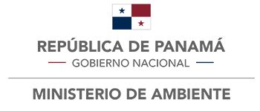
DIRECCIÓN REGIONAL DE PANAMÁ METROPOLITANA

MEMORANDO
DRPM-SEIA-186-2019

PARA: Jamileth Tapia
Jefa de Asesoría Legal

________________________________
DE: Maysiris Menchaca
Jefe de la Sección de Evaluación de Impacto Ambiental

ASUNTO: Remite Expediente y Resolución

FECHA: 12 septiembre del 2019

Por medio de la presente, remitimos a Asesoría Legal la resolución, EIA y Expediente generado que se evalúa en la Sección de Evaluación de Impacto Ambiental a través del sistema de PREFASIA, para su revisión en formatos y aspectos legales de su competencia, que a continuación se lista:

- Resolución para Aprobación: Remodelación de Galera para Marisco-exp:008-2019

